实验一 Nbody 实验报告
一、并行算法的设计思想及实现
设计思想
本次并行程序是要计算1000个星体在进行一定步长的计算后得到最后星体的位置。那么首先要把计算划分到各个进程上去。我采用的是数据划分，dataprocess=n/p(n:总星体数量，p进程数量，dataprocess:每个进程上的星体数量)。根据输入的1000个数据，平均划分到各个进程上去（划分方法是前面p-1进程是n/p个数据，最后一个是(p-1）*(n/p),以防出现进程数不能被星体数整除），每个进程计算自己上面的星体数据来求得规定步长后星体的位置以及速度。
实现：
- 初始化并行程序（得到进程数量等）
- 构造MPI数据类型
- 从文件中读入相关数据信息
- 广播n,G,sizex,sizey,dt,c数据
- 进行数据划分
- 广播星体的质量，位置和速度等相关数据
- 进行计算
- 其它进程的计算结果发送给0进程，0进程接收。
- 0进程把最后结果写入到结果文件中。
二、回答实验中提到的问题
（1）指出你如何通过问题分解，将N-body问题并行到多个进程上运行。
把1000个星体平均分配到多个进程上运行。通过广播方式把数据发送到各个进程上去，这样比点到点的传送减少更多的通信量。
（2）如何来做到负载均衡的？
因为是平均分配，而且每次每个星体计算量都差不多，这样能做到负载均衡。
（3）在问题分解时，需要注意到MPI的通信性能不够理想，这意味着，需要尽量避免频繁的进程间通信，如何做到？
运用数据构造，把多个数据构造成一个数据结构，这样如果要进行多个数据通信，一次传递一个数据结构就可以达到一次传递多个数据的效果，减少了数据通信。
（4）谈谈对OpenMP编程和MPI并行编程的一些认识和在本实验中遇到的问题等。
①并行编程，最先就是要考虑如何解决并行问题，把问题经过怎样的分解划分到不同的进程上运行。做到负载均衡，减少通信量，达到最短时间得到结果。
②在编程过程中因为内存分配问题在执行时总出现错误，找了很久才知道在temPoint分配内存出错。
③在进行MPI编程时，因为数据量的平凡通信而导致过死锁。而且运行MPI程序时，并不是进程越多越好，进程越多，虽然可以使更多的进程并行计算，但是会导致更多的进程通信时间消耗，有可能最终消耗掉更多的时间。
（6）基于实践，说明OpenMP和MPI编程模型的差异，各自的优缺点。
①MPI是基于异步存储器，所以要进行数据通信的操作，在编程过程中，遇到因为频繁通信二造成死锁，因为MPI_SEND MPI_RCV 两个是非阻塞通信，所以在0进程和其它进程进行发送和接收多时，会造成死锁现象。对于MPI并行编程，进程间的通信量是一个比较严重的问题。OpenMP是基于共享存储器，所以不需要进程间的通信。减少了通信时间。
②采用共享存储，意味着它只适应于SMP,DSM机器，不适合于集群。MPI虽适合于各种机器，但它的编程模型复杂。
③OpenMP:线程级（并行粒度）；共享存储；隐式（数据分配方式）；可扩展性差； MPI：进程级；分布式存储；显式；可扩展性好。
三、结果分析
进程数一定
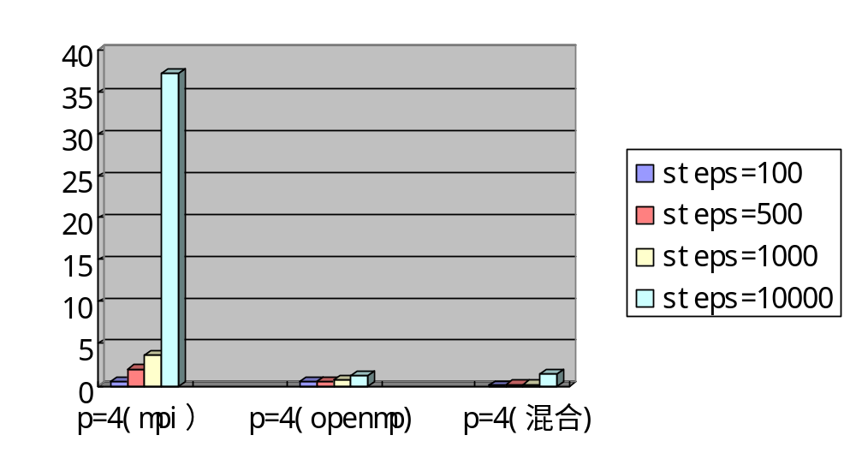
计算步长一定
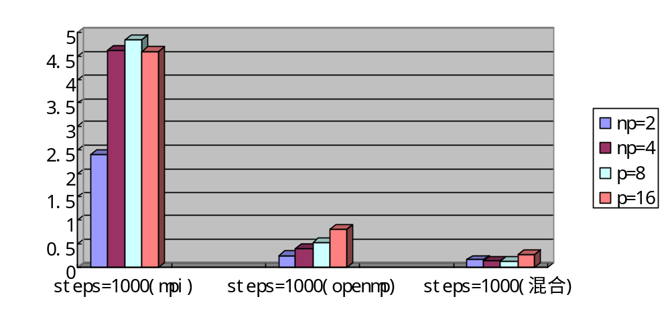 由上面两个图可以看出以上三种方式，在进程数一定情况下，运行时间随步长的增加而增加。在步长一定情况下，并不是进程数和运行时间并不是线形关系。
在混合方式下，运行时间比在mpi方式下快了很多。而且openmp比mpi也快很多。（但是存在一个疑问，在第一次执行的时候时间很慢，但第二次时间就快了很多。所以有可能上面的数据不准确，这个问题不知道是我的程序有问题还是因为服务器上很多人在做时好时不好的原因）。
四、源代码和输出结果
源代码和输出结果请见另外两个文件夹，谢谢！在每个文件夹下附有我的程序运行方式说明。

